Краткий курс лекций по диссциплине «Экологическая генетика»

1- лекция
Исторические этапы развития экологической генетики.
Предмет и методы.
Краткая характеристика современных направлений
экологической генетики.

Экологическая генетика - область знаний, исследующая взаимовлияние генетических процессов и экологических отношений.
1859 г. Дарвин
Одна из первых идей о том, что естественный отбор может вести к видообразованию посредством взаимодействия организмов с окружающей средой
Формирование “популяционного” этапа экологической генетики. Постановка и решение группы вопросов, касающихся механизмов, лежащих в основе изменения генетической структуры популяций в различных условиях существования.
Первые подходы касались факторов, обуславливающих морфологические различия между организмами: генетический полиморфизм и его механизмы.
Первые примеры генетического полиморфизма. Изменения формы и цвета крыльев у бабочек, рисунка на теле змей и др.
Генэкология.Экология рас, которая различает действие среды на генетическую структуру и разнообразие популяций. Данное направление рассматривают как синтетическую дисциплину, изучающую связи между экотипами, генотипами и окружающей средой, сочетая идеи и методы генетики, таксономии и физиологии.

R.A.Fisher, Julian Huxley, E.B.Ford 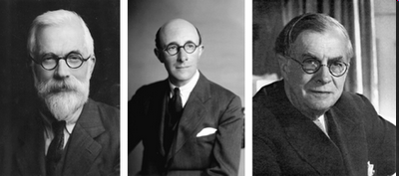

Эдмунд Бриско Форд (1901-1988 Область интересов: объединен-ные научные исследования, про-водимые в рамках полевых эко-логических работ и лаборатор-ных генетических исследований.
Содержание: это изучение приспособленностей и адапта-ций природных популяций по отношению к условиям среды, в которых они находятся. P.M.A.Tigerstedt, (Finland) 1936 - Исследования, связанные с изучением адаптаций у растений (преимущест-венно хвойные) к экстремальным условиям произрастания. Жученко А.А. Изучение механизмов адаптации популяций культурных растений, находящихся в различных экологических условиях.
Экологическая генетика изучает генетические основы изменчивости и наследования адап-тивных реакций, реализующихся на разных уровнях (от молекулярного до биоценоти-ческого) и обусловленных разными механиз-мами (генетическими, биохимическими, физиологическими, морфологическими и др.)
Изучение механизмов адаптации популяций культурных растений, находящихся в различных экологических условиях.
Изучение механизмов адаптации популяций культурных растений, находящихся в различных экологических условиях.
2- лекция. Метаболическое направление. Формирование метаболического направления потребовало создания адекватных моделей взаимодействия между организмами, входящими в единые метаболические цепи – связь продуцент-потребитель. Е.М.Лучникова (модель дрожжи-дрозо-фила)
Р.И.Цапыгина (модель феромональ-ного стресса у мышей)
Изучение взаимоотношений между продуцентом и потребителем, вовле-ченных в общий метаболический процесс, а также влияние метаболитов на генетические процессы. Экологическая генетика – наука, изучающая генетические процессы (численность разных генов, отбор, мутационный процесс) в природных популя-циях, находящихся в разных условиях обитания.Изучение генетических последствий антропогенных изменений в окружающей среде (генетическая токсикология). 1991 г. Северная Каролина (США) Координирование исследований в области экологической генетики.
Темы докладов на совещании:
1.Поток генов и структура популяций.
2. Кластерный анализ данных по секвенированию ДНК из субпопуляций.
3. Эволюция фенотипической пластичности: что мы реально знаем? Структура популяций и локальная адаптация в клонах травянистых растений.
5.Нейтральные модели фенотипической эволюции.
6. Эволюционная генетика дафний.
7. Взаимодействие множественной и гено-частотной динамики в системе патоген-хозяин.
8. Экологическая генетика метапопуляций: система растение-патоген Silene-Ustilag
. Экологическая генетика признаков онтогенеза: изменчивость и ее эволюционное значение.
10. Эволюция парусниковой моли: взаимодействие онтогенетической изменчивости и полового отбора.
QTL-гены (quantitative trait loci)
На основе хромосомных карт, насы-щенных ДНК-маркерами, разработаны многочисленные алгоритмы и компью-терные программы анализа количест-венной изменчивости. Локализация ге-нов осуществляется путем выявления связей между аллельными вариантами маркерных локусов и фенотипической вариацией интересующих селекционера признаков.
3- лекция. Молекулярно-генетическое направление.
Оперирует всем современным арсеналом молекулярных методов применительно к решению проблем популяционной динамики в отношении их экологического контекста (широко используются молекулярные маркеры (зонды) для характеристики генетической изменчивости, выявляемой в природных популяциях.Полученные результаты далее анализируются в плане взаимодействия внутренних мутационных процессов, происходящих в ядерном и органель-ном геномах, и разнообразных внешних процессов, таких, как отбор и дрейф генов, которые и обуславливают возникающий уровень генетической изменчивости.
4-лекцияПрикладныеисследования
Фармакогенетика (Ф.Фогель, 1958
Изучает роль генетических факторов в индивидуальной реакции организма человека на лекарственные препараты и неблагоприятные экологические воздействия.
Мотульский (США), Калов (Канада)первыми показали причинную связь между промышленным загрязнением, токсинами и индивидуальной реакцией организма, были предложены простые биохимические тесты для выявления лиц с повышенной чувствительностью к некоторым загрязнениям окружающей среды.
Гены “внешней среды” (гены детоксикации ксенобиотиков)
(Баранов В.С., 1999)
Особенности индивидуальных реакций и метаболизма в зависимости от функциональных особенностей индивидуальных генов. Известно большое число генов и генных семейств, контролирующих синтез белков (ферментов), отвечающих за детоксикацию ксенобиотиков – любых чужеродных веществ, включая фармпре-параты, поступающих в организм. Наука, изучающая индивидуальные, популяционные и прочие различия в реакции индивидуумов на химические и физические факторы внешней среды (тяжелые металлы, инсектициды, промышленные загрязнения, различные виды радиации) получила название Экогенетика.
E.B.Ford, 1975. «Если экологическая генетика сможет успешно развиваться, то нам потребуется новое мышление, новые методы, новый материал» За последние десятилетия новое мышление, новые методы и новый материал действительно стали доступны и успешно применяются для развития экологической генетики, большинство из которых в настоящее время были охарактеризованы как “молекулярная экология“.

Генетические подходы | Синэкология | Аутэкология
Генетический  контроль признаков  (наследственность) | Эколого-генетические модели | Генетика устойчивости к факторам среды
Влияние различных факторов на гене-тические процессы (изменчивость) | Биологические факторы изменчивости (мутагенеза) | Генетическая токсикология
Структура экологической генетики

Эколого-генетические модели

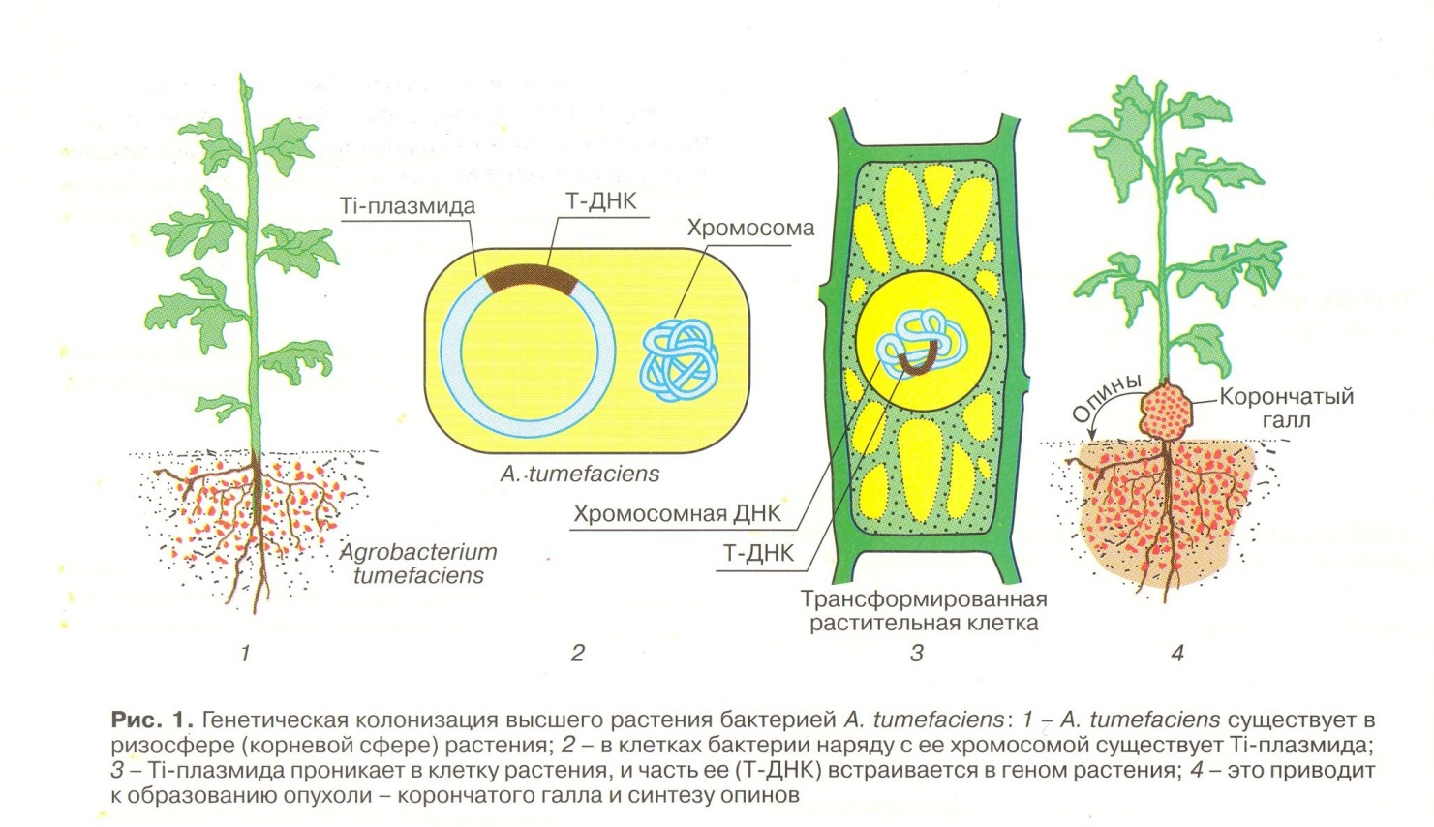

4-лекция. Биологические факторы мутагенеза
Синэкологические отношения обладают генетической активностью.
Мутагенный эффект продемонстрирован для:
- ДНК
- вирусов и вакцин
- нейрогуморального статуса организма и др.

Генетические последствия феромонального стресса у мышей 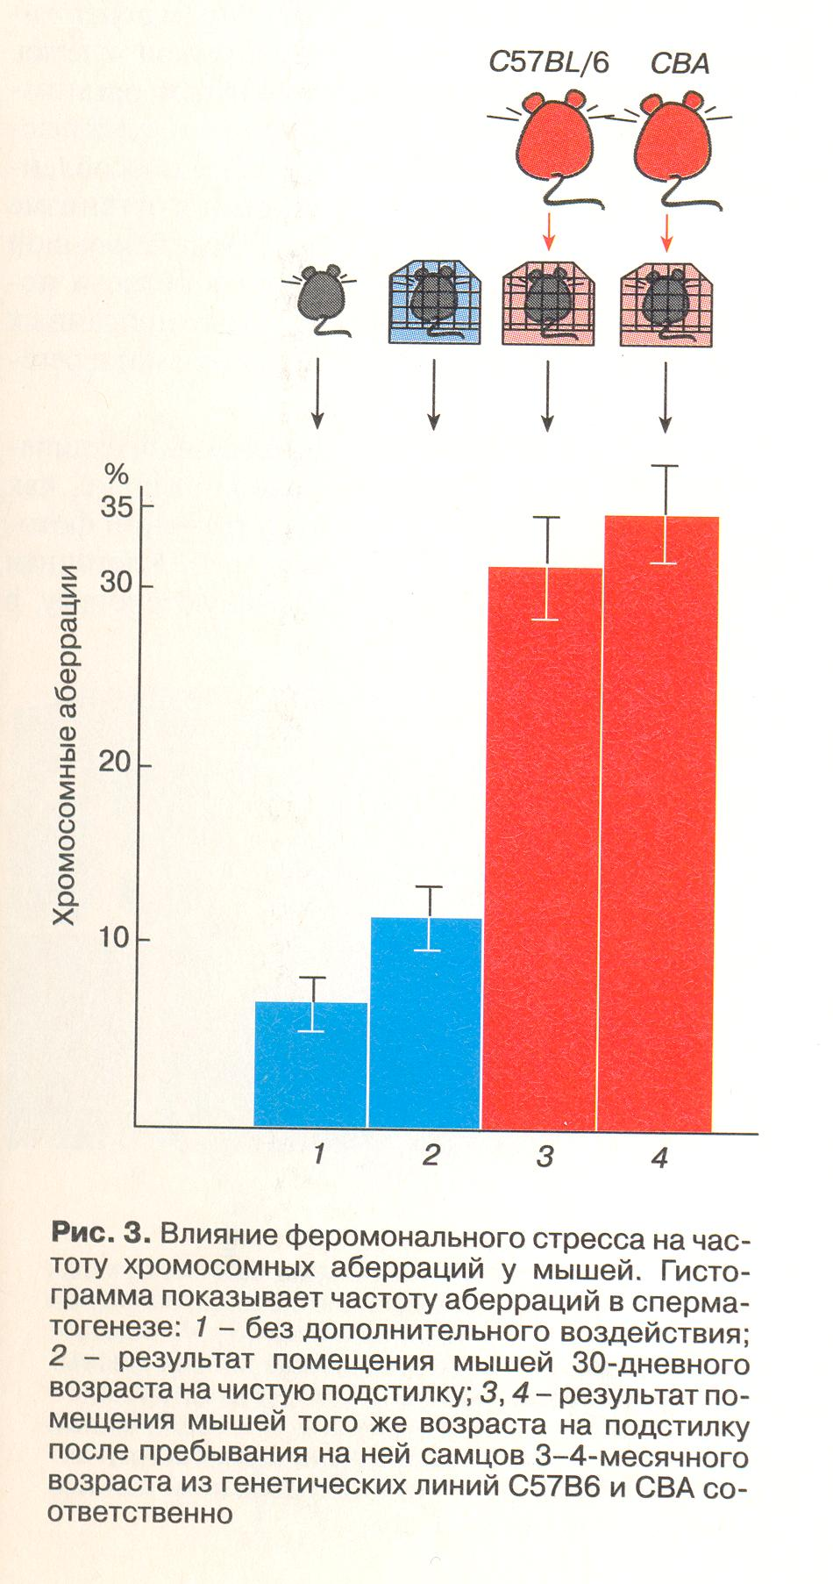

5 –лекция. Генетическая токсикология
Ставит целью выявление и устранение генетически активных факторов из среды обитания человека.
Показатели генотоксичности или генетической активности исследуемого фактора – мутагенез, рекомбиногенез и индукция репаративного синтеза.

Генетика устойчивости к факторам среды
Молекулярные болезни человека – дефекты в системе репарации:
- пигментная ксеродерма
- анемия Фанкони
- синдром Луи Бара
- атаксия телеангиоэктазия
Повышенная чувствительность к солнечному свету, ультрафиолету – рак кожи.
Лекция 6 Матроклинное наследование поведенческих признаков: возможные механизмы. Наследование гибридами первого поколения поведенческих особенностей от матери (матроклиния), выявленное в исследованиях, проводимых под руководством М.Е. Лобашева и В.В. Пономаренко, начиная с середины прошлого века, имеет явное адаптивное значение и, по-видимому, является общебиологическим принципом. С современных позиций оно может быть объяснено разнообразными генетическими явлениями – сцепленным с полом наследованием, цитоплазматической наследственностью, материнским эффектом ядерных генов, геномным импринтингом. В обзоре рассматриваются все четыре явления, наиболее подробно — возможные механизмы позднего материнского эффекта ядерных генов.
Лобашев и новые главы в науке – биология, физиология и генетика. Освещается 10-летний (1949–1958) период работы м. Е. Лобашева в Институте физиологии, связанный с претворением в жизнь его весьма плодотворных идей относительно биологической адаптивной роли условного рефлекса как универсального механизма взаимодействия организма и среды, участвующего в регуляции реализации информации, заложенной в геноме особи; способствующего активному приспособлению животного к среде его обитания в онтогенезе; обеспечивающего функциональную преемственность между поколениями («сигнальная наследственность»).

Лекция 7. "Полиморфизм последовательностей органельных ДНК видов картофеля," : Полиморфизм цитоплазматических геномов 34 видов рода Solanum изучали при помощи ПЦР-анализа с праймерами, специфичными к последовательностям хл- и мтДНК. Обнаружено 11 гаплотипов хл- и 16 гаплотипов мтДНК. По результатам ПЦР анализа хлДНК не выявлено соответствия между кластеризацией видов и ботанической классификацией. Обнаружена корреляция между кластерами, географическим происхождением и принадлежностью видов к группам, содержащим ядерные Е-, В- и А-геномы
(Т12) - один из генов, наделяющих горох Pisum sativum L способностью к лазанию," После обработки семян гороха гамма-лучами получена мутация tendril-less (t!2). В гетерозиготе она трансформирует усик в узкий листочек, чем напоминает действие классической мутации tl. В отличие от tl новая мутация в гомозиготе не влияет на развитие листа, но подавляет пигментацию лепестков. Высказано предположение, что оба гена (TI и TI2), ответственные за превращение листа в орган лазания, имеют общее происхождение от гена, регулирующего синтез антоциана
лекция 8 Проведен кариологический анализ клеток меристемы хвоинок ели сибирской Picea obovata Ledeb. из природной популяции Козульского лесхоза (Красноярский край) и нескольких районов г. Красноярска. Во всех городских насаждениях наряду с типичным числом хромосом (2n = 24) были обнаружены 1-2 добавочные хромосомы (2n = 24 + 1B; 2n = 24 + 2B). В природной популяции B-хромосом не найдено. Обсуждается роль добавочных хромосом в адаптации вида в условиях антропогенного стресса промышленного города
"Действие Дарвиновского и частот-зависимого отбора при формировании в бактериальной популяции в системе "хозяин-среда"
Предложена методика создания математических моделей для анализа сбалансированного полиморфизма, возникающего в популяции ризобий благодаря действию Дарвиновского и частот-зависимого отбора. Анализ модели показал, что факторами, определяющими полиморфизм, являются не только давления этих форм отбора, но и отношения емкостей экологических ниш, занимаемых бактериями в системе "растение-почва". Модель может быть использована для анализа селективных процессов в различных симбиотических системах, а также для прогнозирования последствий выпуска в окружающую среду генетически модифицированных растительных симбионтов
Лекция 9."УНИВЕРСАЛЬНЫЕ 16S РРНК ПРАЙМЕРЫ BD1 ДЛЯ ОПИСАНИЯ ГЕНЕТИЧЕСКОГО РАЗНООБРАЗИЯ СООБЩЕСТВА ПОЧВЕННЫХ ПРОКАРИОТ,".
В разделе GR-TRRd базы данных TRRd собрана самая большая из опубликованных на настоящий момент выборок нуклеотидных последовательностей, для которых имеются экспериментальные доказательства связывания с рецептором глюкокортикоидных гормонов (гр). выборка насчитывает 160 мест связывания гр из генов позвоночных животных, контролируемых глюкокортикоидами. анализ выборки показал, что структура лишь половины мест связывания рецептора (54 %) соответствует традиционным представлениям об организации элемента глюкокортикоидной регуляции (GRE) как инвертированного повтора гексануклеотида TGTTCT. 40 % мест связывания гр содержат только гексануклеотид, при этом для большей части таких «полусайтов» имеются данные об участии в глюкокортикоидной регуляции. в результате увеличения выборки мест связывания гр уточнен консенсус сайтов, организованных в виде инвертированного повтора. на основании анализа данных литературы предлагаются несколько возможных механизмов участия неканонических мест связывания рецептора, содержащих гексануклеотидные «полусайты», в глюкокортикоидной индукции.
лекция10 На основании анализа 19 генов, кодирующих аллозимное разнообразие 11 ферментов (IDH, NDH, MDH, SKDH, FE, GDH, PGM, SOD, GOT, LAP, PGI) получены данные о генетическом разнообразии, структуре и степени дифференциации разновысотных популяций (400 м, 1000 м и 1500 м над уровнем моря) пихты сибирской (Abies sibirica Ledeb.) в Западном Саяне. Установлено, что наиболее значительные различия в генетической структуре наблюдаются между удаленными друг от друга по градиенту высоты низкогорной и высокогорной популяциями. В работе Луханина, Н В. et al., "Микросателлитные последовательности хпДНК ячменя: снижение спектра изменчивости у культурных форм проведено исследование хлоропластной ДНК у 67 образцов Hordeum vulgare L. с целью оценки полиморфизма микросателлитных последовательностей. Из семи изученных микросателлитных повторяющихся последовательностей хлоропластной ДНК полиморфными оказались 4 межгенные района: trnL-trnF, psbI-trnS, 2 района гена trnS (3' область). Найдены редкие варианты указанных районов хпДНК, выделено 5 образцов, несущих эти аллели. Результаты проведенного исследования указывают на крайне низкий уровень полиморфизма хпДНК культурного ячменя
лекция 11 Фотопериодическая регуляция репродуктивных и гормональных ритмов и плодовитости у серебристо-черных лисиц (vulpes vulpes): эффекты селекции на доместикационное поведение. Фотопериод (длина светового дня) является важнейшим средовым фактором, влияющим на сезонность размножения у серебристо-черных лисиц. Полученные ранее данные позволили предположить, что селекция серебристо-черных лисиц на элиминацию агрессивных и трусливых реакций по отношению к человеку затронула фотопериодический контроль сезонности размножения. Чтобы проверить эту гипотезу, селекционированных и контрольных самок серебристо-черных лисиц помещали в условия <скелетных> фотопериодов, которые являются аналогом удлиненных световых дней. Экспериментальный фотопериод с <ночной подсветкой> (короткий световой сигнал давался в ночной период), ускорял сроки наступления астральной активности на 2-3 мес по сравнению с естественным сезоном размножения и в большей степени у селекционированных самок, чем у неселекционированных, и вызвал значительный гормональный дисбаланс и бесплодие у всех самок. Два других экспериментальных фотопериода с <утренней и вечерней подсветкой> (короткий световой сигнал давался в темновой период утром или вечером) индуцировали гормональный дисбаланс и снижали плодовитость только у неселекционированных самок. Утверждается, что селекция лисиц на доместикационное поведение привела к изменению взаимосвязи между ; эндогенным репродуктивным ритмом и средовым фотопериодом и повысила устойчивость к неблагоприятному действию измененного фотопериода на плодовитость

лекция 12 РОЛЬ ТРАНСКРИПЦИОННЫХ ФАКТОРОВ WOX И KNOX В РАЗВИТИИ И ОПУХОЛЕОБРАЗОВАНИИ У РАСТЕНИЙ
Гомеодомен-содержащие транскрипционные факторы являются важными регуляторами развития многоклеточных организмов. транскрипционные факторы растений WOX и KNOXиграют ключевую рольв поддержании активности меристем, регулируют пролиферацию и предотвращают дифференцировку клеток растений. конкретный механизм их действия на настоящий момент до конца не изучен, однако показано, что они оказывают влияние на метаболизм фитогормонов, в частности, цитокинина. транскрипционные факторы растений группы KNOX обнаруживают сходство по структуре и, как предполагается, имеют общее происхождение с транскрипционными факторами животных группы MEIS. в обзоре представлена характеристика транскрипционных факторов семейств WOX и KNOX, их взаимодействие с гормональной системой растений. обсуждается роль гомеодомен-содержащих транскрипционных факторов в формировании опухолей у животных и у растений.
Генетические эффекты трансформации лесных экосистем.Ррассмотрены популяционно-генетические изменения у лесообразующих видов, происходящие в настоящее время. Дана оценка влиянию, которое оказывают на генетические ресурсы видов как естественные (глобальные изменения состояния окружающей среды), так и антропогенные (загрязнение окружающей среды, уничтожение и фрагментация лесных угодий, эксплуатация лесов и лесовосстановление, селекция видов, интродукция) факторы. ОЦЕНКА АНТРОПОГЕННОГО ЗАГРЯЗНЕНИЯ РАЙОНОВ Г. СТАРЫЙ ОСКОЛ ПО ЦИТОГЕНЕТИЧЕСКИМ ПОКАЗАТЕЛЯМ СЕМЕННОГО ПОТОМСТВА БЕРЕЗЫ ПОВИСЛОЙ. Проведен цитогенетический мониторинг загрязнения окружающей среды в крупном промышленном. центре Курской магнитной аномалии - г. Старый Оскол с использованием в качестве тест-объекта семенного потомства березы повислой. Показано, что на опытных территориях в корневой меристеме проростков семян увеличивается число делящихся клеток, изменяется длительность прохождения клетками стадий профазы и метафазы митоза, возрастает число и спектр нарушений митоза. Изменяются характеристики ядрышек: уменьшается площадь поверхности одиночных ядрышек, возрастает число клеток с остаточными ядрышками на стадии метафазы - телофазы митоза. Обсуждается возможность применения методов кластерного анализа для оценки загрязнения территории по совокупности цитогенетических показателей. С использованием выведенной нами ранее формулы рассчитан уровень микроядер в буккальном эпителии детей, проживающих на обследуемых территориях, по цитогенетическим показателям семенного потомства березы повислой и проведено его сравнение с экспериментально полученной величиной. Установлена адекватность предлагаемой математической модели. Сделан вывод о перспективности использования древесных растений, в частности, березы повислой, для оценки генотоксичности окружающей среды в крупном промышленном центре

Лекция 13 Перенос Sym-плазмид в симбиотически активные и асимбиотические штаммы ризобий: свойства рекомбинантов и возможные эволюционные последствия.
При переносе Sym-плазмид ризобий клевера в асимбиотические мутанты этого же вида ризобий, а также ризобий люцерны получены рекомбинанты, у которых восстановилась способность к азотфиксирующему симбиозу с бобовыми растениями. При переносе этих плазмид в изогенные штаммы дикого типа наблюдали снижение их симбиотической активности. Полученные данные подтверждают гипотезу о том, что асимбиотические штаммы ризобий играют важную роль в переносе Sym-плазмид, который определяет эволюцию этих бактерий. Как происходит и чем регулируется горизонтальный перенос у бактерий. Горизонтальный перенос генов является, наряду с мутационной изменчивостью, внутригеномными перестройками и утратами генов, одной из движущих сил видообразования и эволюции у бактерий. изложены представления о видовом геноме, об участии различных мобильных элементов в реализации отдаленного горизонтального переноса генов, сведения о барьерах, лимитирующих такой перенос на уровне молекулярных, клеточных и популяционных процессов. обсуждается значение различных систем рекомбинации; рассмотрена сущность гипотезы о ведущей роли горизонтального переноса генов в процессах генетической и экологической диверсификации бактерий.
Лекция 14 Влияние нефтезагрязнений на морфологические и цитогенетические характеристики растений. У растений, произрастающих в районах сильного загрязнения продуктами горения и кустарной переработки нефти, наблюдается стимуляция роста, угнетение процессов цветения и плодоношения и снижение всхожести семян. Кроме того у потомков этих растений значительно возрастает уровень хромосомных аберраций в корневой меристеме проростков
Чувствительность растительных и бактериальных тест-систем при определении мутагенного влияния нефтезагрязнений на окружающую среду. При исследовании мутагенного влияния почв, загрязненных продуктами горения и кустарной переработки нефти, растительная система соя (Glycine max. (L.) Merill) линии Т219 оказалась более чувствительной, чем стандартный тест Эймса. При проведении подобного рода исследований предпочтительней использовать растительные тест-системы, так как они являются более чувствительными, простыми в использовании и дешевыми по сравнению с бактериальными

Лекция 15. Роль генов биотрансформации ксенобиотиков в формировании предрасположенности к токсическому гепатиту у рабочих производств гептила и этилбензола-стирола. Проведен анализ частот полиморфных вариантов генов CYAP1A1, CYP2D6, CYP2E1, EPHX1, NAT2 у рабочих производств гептила и этилбензола-стирола с диагнозом профессиональный токсический гепатит, в группе риска по развитию токсического гепатита и у здоровых работающих. Анализ полиморфизма гена CYAP1A1 показал существенное повышение частоты гетерозиготного генотипа Ile/Val в группе рабочих с токсическим гепатитом до 11,27% (OR = 5,8), в группе риска до 9,8% (OR = 5,3) по сравнению со здоровыми рабочими, у которых частота данного генотипа составила 2,1%. Изучение полиморфизма T337C 3-го экзона гена EPHX1, ассоциированного с пониженной активностью эпоксидгидролазы, показало существенное увеличение частоты гетерозиготного генотипа (Tyr/His) у больных токсическим гепатитом до 48,1% OR=2,5, у рабочих группы риска до 50,3% OR-2,8 по сравнению со здоровыми работающими, у которых частота данного генотипа составила 27,0%. У больных профессиональным токсическим гепатитом установлены генетические маркеры

